开 题 报 告

中文题目 | 基于Vue.js的丽水市非物质文化遗产平台的设计与实现
英文题目 | Design and Implementation of Lishui Intangible Cultural Heritage Platform Based on Vue.js
学 院 | 信息工程学院
专 业 | 计算机科学与技术
班 级 | 24计算机科学与技术(专升本)1
学生姓名 | 上官宇哲
学 号 | 24230810156
指导教师 | 陈佳

基于Vue.js的丽水市非物质文化遗产平台的设计与实现开题报告

1 选题意义与可行性分析
1.1 选题意义
随着数字技术的发展，国内外在文化遗产数字化传播领域已有不少探索。我准备制作丽水非遗各类信息的展示网站,比如非遗项目展览、非遗资讯、非遗传承人、非遗视频，希望能够基本的制作好一个项目,在制作项目的过程中希望能够发现并完善自己的不足并提高自己的编程能力，并且希望自己制作的非遗网站能够让更多不知道丽水非遗的人了解到非遗,了解丽水非遗独特的文化魅力。
1.2 可行性分析
从研究内容来看，传统的非遗展示方式往往受限于地域与时间，难以广泛传播。本项目旨在通过构建一个“丽水市非物质文化遗产平台”，利用数字化手段对本土非遗资源进行系统性整合、立体化展示，这对于扩大丽水非遗的公众认知度、促进其活态传承具有重要的现实意义。
在研究方法上，本项目采用成熟稳定的“SpringBoot + Vue.js”前后端分离架构进行开发。SpringBoot框架能快速构建稳健的后端服务，高效处理业务逻辑与数据接口；Vue.js框架则专注于前端交互，能够打造体验流畅、界面友好的用户端与管理端。数据库选用通用的MySQL，其足以安全存储并有效管理各类非遗数据。
软硬件条件方面，在开发环境与资源方面，项目所需的IntelliJ IDEA、Visual Studio Code等开发工具及MySQL数据库均为业界主流且易于获取。硬件方面，依托普通的个人计算机即可满足全部开发、调试与测试需求。
2 研究的基本内容与拟解决的主要问题
2.1 研究的主要内容
2.1.1 用户模块
非遗项目模块:在非遗项目展览板块，将丽水市各类非遗项目按照不同类别。每个项目展示区都配上高清图片，再加上简洁明了的文字介绍，内容包括项目的历史渊源、技艺特点等，让用户能对非遗项目有个全面又直观的了解。为了方便用户快速找到自己感兴趣的非遗项目。
非遗资讯模块:非遗资讯展示模块主要负责提供非遗新闻、活动等资讯。每一条资讯都有标题、发布时间和简短摘要。点击具体资讯，就能进入详情页面，查看更详细的内容，包括活动的具体时间、地点、参与方式，新闻的详细报道内容等。
非遗传承人模块:非遗传承人展示系统按姓名首字母顺序展示传承人列表，这样的排列方式简单明了，用户可以根据首字母快速定位到自己想要了解的传承人。点击传承人姓名，就能进入其专属详情页。在详情页中，我们会全面展示传承人的个人信息。个人简介部分，涵盖传承人的成长经历、学习非遗技艺的过程等内容代表作品展示区。
非遗传承故事模块:传承故事板块，则是以图文并茂的形式展示非遗传承人的故事。每个故事都有一个主题，围绕主题展开讲述传承人的经历、传承的意义等内容，让用户感受非遗传承的魅力与价值。
活动预约服务:看到感兴趣的非遗活动，直接在线预约。提交预约申请后，管理员会进行审核。
2.1.2 管理员模块
非遗项目模块:管理员在此对平台所有的非遗项目进行管理。可以新增项目，为它们分门别类，并上传高清图片和撰写介绍。
非遗资讯模块:及时发布最新的非遗新闻和活动预告。通过后台编辑器，能方便地拟定标题、撰写摘要和详细内容，特别是对于活动，需要准确录入时间、地点、参与方式等关键信息。
非遗传承人模块:管理员负责建立和维护平台的“传承人库”。可以添加新的传承人档案，并完善其详细信息，包括个人简介、成长经历、代表作品（配以图片和文字说明）以及他们的传承故事。
非遗传承故事模块:管理员可以在此板块策划主题，收集并编辑整理传承人的动人故事，以图文形式发布。通过富有情感和张力的叙述，将非遗传承的魅力更具感染力地传递给用户。
活动预约审核:管理员可以查看用户提交的活动预约申请，并进行审核操作，及时反馈审核结果。
数据管理与分析:管理员可以导出和导入相关数据，方便备份和更新。同时，后台还提供了数据可视化分析功能，通过图表直观展示平台情况。
2.2 拟解决的主要问题
2.2.1 为非遗传播平台提供轻量级数字化管理支持
很多本地的非遗传承人或小团队，在管理项目信息、活动预约和传承人资料时，大多还靠手工记录。这种方式效率低，也容易出错，更难以统计哪些项目更受关注。我们想为这些传承方提供一个简单好用的管理后台，让他们能轻松地上传、更新项目资料，并在线管理活动预约。这样一来，不仅能帮他们从繁琐的事务中解脱出来，也能让他们对自己的“数字资产”一目了然，为后续的传播和运营提供数据参考。
2.2.2 优化用户预订流程，提升交互体验与系统响应效率
我们希望用户预约非遗体验活动时，能像买电影票一样顺畅。传统的预约流程往往步骤繁琐，在不同页面间反复跳转，体验很割裂。在这个平台上，我们将利用Vue.js的技术优势，打造一个清晰的预约流程。比如，用户可以像翻日历一样直观地选择活动时间，填写信息时系统也能实时响应，整个操作一气呵成，几乎没有卡顿感。目标是让用户专注于体验文化的魅力，而不是消耗在复杂的操作上。
3 总体研究思路及预期研究成果
3.1 技术路线图
基于Vue.js的丽水市非物质文化遗产平台的设计与实现，技术路线图如图1所示。

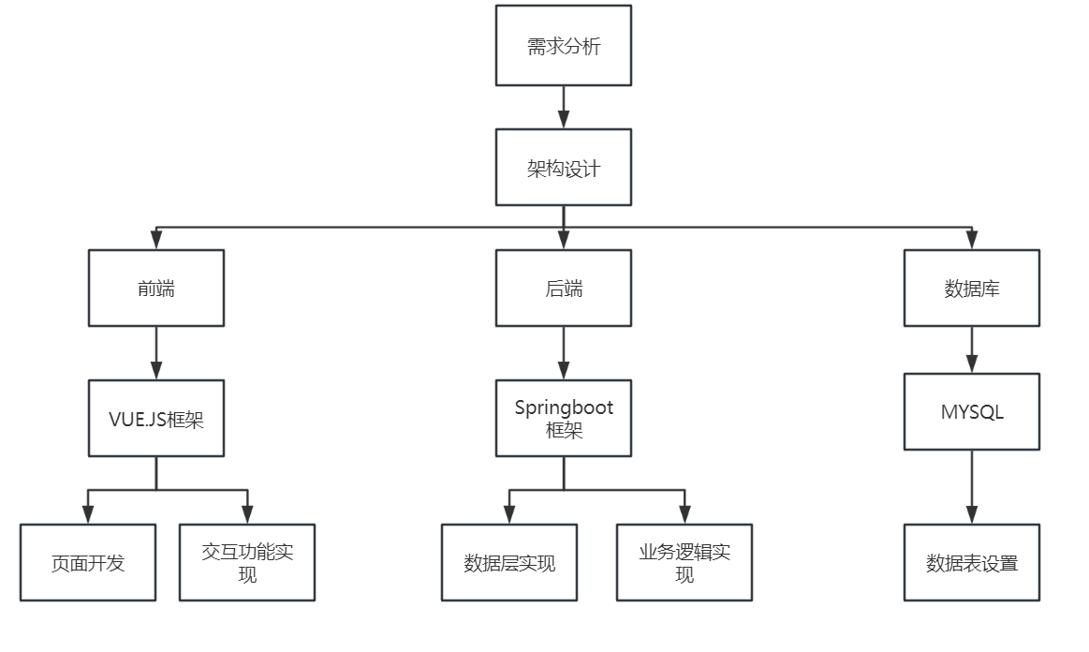
图1技术路线图
3.2 研究思路
3.2.1 研究方法
1. 文献研究法,在研究初期，广泛查阅国内外与非物质文化遗产数字化保护、Vue.js 和Spring Boot技术应用相关的文献资料。通过学术数据库、图书馆馆藏书籍、专业期刊以及相关领域的研究报告，全面了解非遗数字化保护的现状、面临的问题以及已有的解决方案，同时深入学习Vue.js和Spring Boot在Web应用开发中的原理、优势和应用案例。对收集到的文献进行整理和分析，提取有价值的信息，为课题研究提供理论支持和技术参考，明确研究的切入点和创新点，避免研究的盲目性。
2. 需求分析法,通过问卷调查、实地访谈、座谈会等方式，收集他们对非遗平台的功能需求、内容展示需求、用户体验需求等方面的意见和建议。对收集到的需求信息进行整理和归纳，运用用例分析、业务流程分析等方法，梳理出系统的功能模块和业务流程，确定系统的核心功能和关键需求，为后续的系统设计和开发提供准确的依据。
3. 案例分析法,收集和分析国内外类似的非遗数字化平台以及成功的 Web 应用项目案例。研究这些案例在技术架构、功能设计、用户体验等方面的经验和做法，总结其成功经验和不足之处。通过对比分析，借鉴其优秀的设计理念和实践经验，结合丽水市非遗的特点和实际需求，优化本平台的设计方案，避免在开发过程中出现类似的问题，提高平台的质量。
3.2.1 系统设计
根据需求分析，平台的主要功能模块有非遗项目展示模块、非遗传承人模块，非遗资讯模块、非遗视频模块、传承故事模块。基于前后端分离的架构模式进行系统架构设计。前端部分使用 Vue.js 构建用户界面，通过 Vue Router 实现页面路由管理。后端部分采用 Spring Boot 框架，搭建API接口，处理前端的请求，实现数据的处理和存储。在业务逻辑层，对不同的业务功能进行模块化处理，如非遗项目管理、用户管理等，每个模块负责相应的业务逻辑处理。数据访问层使用 MyBatis 框架，通过 SQL 语句与 MySQL 数据库进行交互，实现数据的持久化操作。
3.3 预期研究成果
完成一个完整的丽水市非物质文化遗产平台，五个核心功能都能正常使用：非遗项目：陈列丽水市的各类非遗项目，为了方便查看，设立搜索框，通过关键词进行搜索；非遗传承人查询功能：按姓名首字母展示，点击传承人姓名进入详情页，展示其个人简介、代表作品、简要传承故事；非遗资讯功能:提供非遗新闻、活动等资讯，比如非遗所在地推出非遗活动、为了推动非遗项目录制纪录片等新闻让更多人了解非遗的情况；非遗视频功能：提供各类非遗的视频。非遗传承故事：展示非遗传承人的故事；后台管理：管理员拥有完整的非遗项目信息管理权限，可以添加、编辑或删除项目信息包括文字、图片、音频等；还能够对用户进行管理，删除、编辑、添加用户账号。
4 研究工作计划
起止时间 | 内容
2025.09.15～2025.09.20 | 确定丽水市非物质文化遗产平台课题，明确功能模块及开发目标，撰写任务书，制定整体研究计划，初步梳理技术路线与开发工
2025.09.20～2025.11.08 | 查阅相关系统设计文献，完成文献综述；撰写开题报告，准备开题答辩材料
2025.11.08～2026.01.20 | 按开题答辩意见修改完善文档后，开展课题设计，完成中期检查。
2026.01.21～2026.03.20 | 撰写论文正文，完成论文初稿，进行第一次查重检测。
2026.03.21～2026.03.30 | 完善论文并参加毕业论文预答辩。
2026.04.01～2026.04.12 | 根据指导老师意见修改论文，进行第二次查重检测。
2026.04.13～2026.04.20 | 根据交叉评阅老师意见修改论文，完成毕业论文定稿查重，准备答辩材料。
2026.04.21～2026.04.30 | 毕业论文定稿，完成论文答辩，毕业材料归档。
2026.05.01～2026.05.15 | 最终版毕业论文(设计)原文(PDF格式)及附件上传论文平台。

参考文献
[1] 马晓娜,图拉,徐迎庆. 非物质文化遗产数字化发展现状[J].中国科学:信息科学,2019,49(02):121-142.
[2] 郭延龙,孙玉洁. 非遗技艺数字化保护的发展趋势研究——基于CiteSpace科学知识图谱的可视化分析[J].长江师范学院学报,2025,41(01):125-132.
[3] 田丽.非遗档案的数字化传承与文化产业价值开发[J].山西档案,2025,(01):91-94.
[4] 王晨阳,刘魁立,朝戈金,等.“非遗保护传承与中国式现代化进程”笔谈[J].民俗研究,2023,(06):5-25.
[5] 周安涛.非物质文化遗产数字化保护与共享研究[J].山西档案,2019,(02):136-138.
[6] 刘昕睿.非遗传文脉群文焕新章[J].文化产业,2025,(25):34-36.
[7] 杨学晨.“非物质性”在非遗展览中的应用策略初探——基于国家大剧院非遗展览的案例分析[J].文物天地,2024,(S2):115-119.
[8] 谷邢海岚,张春磊.基于文献计量学的国内外非物质文化遗产传承发展态势分析[J].工业设计研究,2024,(00):272-282.
[9] 何春雨,滕春娥.重塑与提振——非物质文化遗产在乡村振兴战略中的作用机理及实现路径研究[J].牡丹江师范学院学报(社会科学版),2025,(05):47-53.
[10]孙佐.新质生产力驱动非物质文化遗产的活态传承与创新发展[J].广西民族大学学报(哲学社会科学版),2025,47(04):103-110.
[11]甘代军,高唯唯.非物质文化遗产保护的现代性困境及其突破[J].云南师范大学学报(哲学社会科学版),2024,56(03):109-117.
[12]萧放,席辉.非物质文化遗产文化空间的基本特征与保护原则[J].文化遗产,2022,(01):9-16.
[13]马海然.非物质文化遗产双重私法保护模式探析[J].民族艺术研究,2024,37(06):100-108.
[14]林琰,李惠芬.非物质文化遗产的保护机制与活化路径[J].南京社会科学,2023,(03):151-160.
[15]林加.传播与传承：非物质文化遗产短视频的创新发展路径[J].中国编辑,2023,(05):98-103.
[16]Mengna L ,Nasir M B N D .Research on the Paths and Strategies for the International Dissemination of China's Intangible Cultural Heritage from the Perspective of Digital Empowerment[J].Art and Performance Letters,2025,6(3).
[17]Li J .A Comparative Study on the Inheritance of "Intangible Cultural Heritage" in China, Japan and South Korea[J].Academic Journal of Humanities & Social Sciences,2022,5.0(2.0).
[18]Wute W .Research on the protection and inheritance of intangible cultural heritage industry of ethnic minorities with small population in China[J].The Frontiers of Society, Science and Technology,2021,3.0(8.0).
[19]Wu J .Reference for the Digital Protection of Sports Intangible Culture Heritage in the United States and Japan[J].Arts Studies and Criticism,2025,6(3).
[20]Tong C ,Kim H .Intangible Cultural Heritage Based on AR Technology[J].Academic Journal of Humanities & Social Sciences,2021,4.0(12.0).

